УДК 341:222:528.4 (043.2)
Т.В. Козлова, кандидат технічних наук, доцент
кафедри землевпорядних технологій
Національного авіаційного університету
О.І. Данилко, здобувач
Національного авіаційного університету
КАРТОГРАФІЧНе ЗАБЕЗПЕЧЕННЯ ДЕЛІМІТАЦІЇ ТА ДЕМАРКАЦІЇ ДЕРЖАВНОГО КОРДОНУ УКРАЇНИ
У статті висвітлено основні матеріали та заходи з топографо-геодезичного та картографічного забезпечення делімітації та демаркації державного кордону України. Проведено аналіз існуючого стану і тенденцій розвитку картографічного забезпечення делімітації та демаркації державних кордонів.
В статье представлены основные материалы и мероприятия по топографо-геодезическому и картографическому обеспечению делимитации и демаркации государственной границы Украины. Проведен анализ существующего состояния и тенденций развития картографического обеспечения делимитации и демаркации государственных границ.
The article describes basic materials and activities for topographic-geodesic and mapping of delimitation and demarcation of Ukraine’s state border. Analysis of existing conditions and trends of cartographic delimitation and demarcation of state borders is conducted.
Ключові слова: державний кордон, делімітація, демаркація, топографо-геодезичне та картографічне забезпечення
Вступ. Державні кордони, погоджені з сусідніми державами, вважають визнаними та встановленими на міжнародній арені. Встановленими вважають кордони, якщо вони делімітовані (лінію їх проходження позначено на великомасштабних топографічних картах та описано) і демарковані (лінію їх проходження позначено на місцевості, описано в протоколах про демаркацію кордону та відображено на великомасштабній топографічній карті). Усі документи з делімітації і демаркації кордонів є складовими договорів про територіальне розмежування, поступки, обмін, продаж територій і підлягають затвердженню вищими органами державної влади суміжних держав, що домовляються. Формування кордонів України є одним із пріоритетних державотворчих процесів, оскільки чітко зафіксовані кордони визначають територіальний суверенітет держави. Ефективно реалізована прикордонна політика є запорукою соціально-економічного розвитку прикордонних територій.
Законодавча база щодо цього питання встановлюється Законами України «Про державний кордон України», «Про топографо-геодезичну та картографічну діяльність», Указом Президента України «Питання демаркації державного кордону України» від 31.10.2011 р. №1008/2011 [1–3].
Україна безпосередньо межує з сімома країнами світу: на північному заході – з Польщею (довжина кордону становить 542 км); на заході – із Словаччиною (98 км) та Угорщиною (137 км); на південному заході – з Румунією (614 км) і Молдовою (1222 км); на північному з Білорусією (1084 км). Через Чорне море Україна має спільні кордони з Туреччиною, Болгарією та Грузією (рис. 1).
Загальна протяжність державного кордону України становить близько 6 800 км, з них довжина сухопутних кордонів України складає 5 638 км, морська межа території України – близько 1 150 км. Наразі демарковано тільки 1391 км (24,5%) сухопутної частини на заході (Польща, Словаччина, Угорщина, Румунія) і розмежовано близько 658 км (57,4%) морських акваторій (Туреччина, Румунія). Решту сухопутної ділянки державного кордону тільки делімітовано (Росія, Молдова, Білорусь). Продовжується переговорний процес щодо розмежування морської частини кордону з Росією. Неврегульованими також залишаються точки стику кордонів [4].
Актуальність дослідження обумовлюється необхідністю виконання завдань із встановлення державного кордону України, якісне виконання яких потребує інтегрування різноманітних картографічних і описових даних з різних джерел, їх актуальності, достовірності, точності й оперативності надання на всіх етапах підготовки і супроводження процесів делімітації та демаркації лінії кордону.
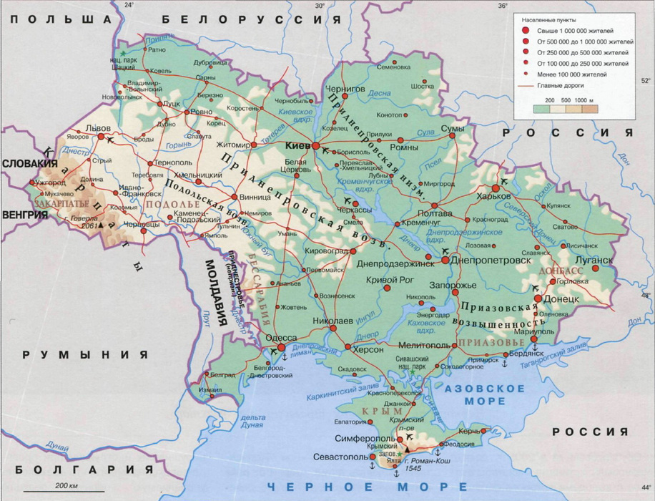
Рис. 1. Державний кордон України

Постановка завдання. Мета статті – аналіз картографічного забезпечення робіт із делімітації та демаркації державного кордону України.
Державні кордони є одним із головних елементів змісту карт, що визначаються і фіксуються за документами та міжнародними договорами, тому важливим є питання нанесення та відображення державних кордонів на топографічних та інших картах.
Питання картографо-геодезичного забезпечення визначення та встановлення державного кордону покладено на Управління топографо-геодезичної та картографічної діяльності Державного агентства земельних ресурсів України [5].
Суть картографо-геодезичного забезпечення процесу встановлення державного кордону полягає у виконанні комплексу робіт для забезпечення учасників переговорів картографічними матеріалами. У ході переговорів здійснюються необхідні дослідні, пошукові, картометричні та графічні роботи за зібраними сторонами картографічними матеріалами та матеріалами картографічного значення.
Заходи з топографо-геодезичного і картографічного забезпечення делімітації та демаркації державного кордону можна розділити на три групи робіт:
1) заходи з безпосереднього здійснення топографо-геодезичного і картографічного забезпечення делімітації та демаркації державного кордону;
2) топографічне картографування прикордонних територій з метою забезпечення топографічними картами масштабу 1:10 000 формувань і підрозділів Державної прикордонної служби України для організації охорони державного кордону й розвитку прикордонної інфраструктури, органів державного управління і місцевого самоврядування для потреб економіки, транспорту, навігації, природокористування, ліквідації наслідків стихійних явищ у прикордонних районах держави, а також для топографічної служби Збройних сил України для оновлення топографічних карт масштабів 1:25 000–1:200 000;
3) топографо-геодезичний і картографічний моніторинг прикордонних територій, тобто формування системи збирання на постійній основі інформації для органів державного управління.
Основним картографічним матеріалом для виконання робіт із делімітації сухопутних ділянок кордону є топографічні карти масштабів 1:10 000, 1:25 000, 1:50 000 та 1:100 000. Детальну географічну інформацію про місцевість у прикордонній смузі та про її об’єкти отримують із ортофотозображень та додаткових описових матеріалів, таких як, тематичні карти, які містять відомості з різних галузей природознавчих наук.
На рис. 2 наведено діаграму застосовуваних видів картографічних матеріалів, серед яких переважають текстові: протоколи-описи проходження лінії кордону, протоколи прикордонних знаків з коротким описом їх місцезнаходженням, протоколи-описи стикових знаків, каталоги координат прикордонних знаків, таблиці островів (на водних ділянках) з інформацією про їх належність, списки географічних назв, що зустрічаються в договірних документах і локації Чорного та Азовського морів. Крім цього, додатково використовуються такі матеріали картографічного значення:
- директивні та нормативні державні акти, що стосуються проходження державного кордону та належних спірних ділянок території;
- чергова довідкова карта масштабу 1:100 000;
- державні акти на право користування землею;
- матеріали графічного обліку земель;
- плани міст та інших населених пунктів на район проходження державного кордону;
- матеріали землеустрою;
- матеріали лісоустрою;
- поздовжні профілі залізниць;
- лінійні графіки автомобільних доріг;
- плани смуг відводу залізниць;
- матеріали аерофотографічного та космічного знімання;
- архівні та бібліотечні фонди картографічних матеріалів та документів.

У роботі також застосовуються законодавчі акти колишнього СРСР, що визначили адміністративно-територіальний кордон між колишніми республіками, наукова та довідкова література, документи відомств з географічних, історичних, природничих, геологічних досліджень в районі державного кордону.
До комплексу демаркаційних робіт входять:
- підготовчі картографо-геодезичні та землевпорядні роботи;
- розробка техніко-економічного обґрунтування;
- винесення проекту лінії державного кордону на місцевість;
- закріплення лінії кордону, встановлення прикордонних знаків та визначення їх планових координат і висот;
- оновлення топографічних карт;
- складання проекту протоколу про демаркацію кордону, протоколу-опису проходження лінії кордону, альбому топографічних карт, протоколів прикордонних знаків, каталогу координат прикордонних знаків та інших демаркаційних документів;
- підготовка договору про режим державного кордону.
У процесі делімітації та демаркації кордонів найбільше проблем виникає між колишніми республіками СРСР. Це зрозуміло, оскільки західний кордон України був досить чітко визначений на місцевості й тепер потребує тільки його перевірки та оновлення договірно-правових демаркаційних документів і позначення на місцевості. Тоді як межі між колишніми республіками Союзу були зафіксовані тільки на черговій топографічній карті масштабу 1:100 000 та на матеріалах землеустрою.
Роботи з делімітації та демаркації кордонів між колишніми республіками СРСР мають певні особливості порівняно з виконанням традиційних топографо-геодезичних та картографічних робіт, а саме:
- зазначені роботи виконуються у протиборстві інтересів держав;
- нормативно-правові та нормативно-технічні документи у сфері топографо-геодезичної та картографічної діяльності створюються сторонами при виконанні цих робіт, при цьому також можуть бути використані існуючі документи однієї з сторін або третьої сторони за домовленістю;
- топографо-геодезичні та картографічні роботи тісно пов’язані з дослідженнями у таких сферах як землеустрій, міжнародне право, політологія, соціологія;
- поточне планування робіт здійснюється сторонами на засіданнях комісій, що створює труднощі із встановлення повного переліку робіт на рік.
Кордони більшості європейських країн оформлюються переважно на великомасштабних картах масштабів 1:2 000–1:10 000. Для того щоб Україні мати таку топографічну основу, необхідно виконати нову топографічну зйомку, наприклад, масштабу 1:5 000 практично на весь периметр сухопутного державного кордону, а це понад 5 000 км², за умови, що ширина прикордонної смуги становить близько кілометра.
Згідно з планами на виконання робіт із забезпечення демаркації та делімітації державного кордону, картографування прикордонних територій розпочалося у 2004 році й триває досі.
Особливістю картографо-геодезичних робіт і при делімітації, і при демаркації є те, що один укол циркуля на карті масштабу 1:50 000 дорівнює 5-ти метрам на місцевості.
Аналіз картографічних матеріалів, виготовлених наприкінці минулого і на початку цього століть, свідчить про те, що внаслідок природних і техногенних процесів відбувається значне зміщення русел річок та їх берегів, що призводить до зміни місцеположення лінії державного кордону. Виходячи із зазначеного, необхідно здійснювати роботи з топографо-геодезичного і картографічного моніторингу прикордонних територій, формування на постійній основі системи збору інформації, у т.ч. матеріалів дистанційного зондування, для організації спостереження за змінами положення русел річок, по яких проходить лінія державного кордону, та площ мілин і островів на них з метою використання цієї інформації у подальшій роботі заінтересованих органів державного управління. Виконання цих завдань можливе лише з використанням сучасних інформаційних технологій, геоінформаційних систем (ГІС).
Для вирішення завдань делімітації та демаркації державного кордону та здійснення ефективної управлінської діяльності на сьогодні лише оновленої графічної інформації недостатньо. Цілісну картину можна побачити, тільки з'єднавши в єдиному геоінформаційному просторі всю графічну, семантичну та іншу інформацію про земельні ділянки, адміністративно-територіальний устрій, кадастрове зонування територій, аеро- або космічні знімки високого розрізнення, великомасштабні картографічні основи в єдиній системі координат. Системи управління базами даних та засоби просторового аналізу, закладені в ГІС, дозволяють виявити невидимі на перший погляд закономірності в даних.
Серед основних завдань геоінформаційного забезпечення делімітації та демаркації державних кордонів можна виділити такі [6]:
- проведення комплексного геопросторового аналізу різнорідних і різночасових матеріалів з метою точного і достовірного нанесення лінії державного кордону на топографічні карти при підготовці матеріалів для супроводження переговорного процесу та подальшого її моніторингу;
- оперативне надання актуальних геопросторових даних про лінію державного кордону для картографічного виробництва;
- геоінформаційна підтримка управлінських рішень у процесі встановлення кордону.
Матеріали та результати проведених робіт мають використовуватися для науково-інформаційного супроводження переговорного процесу з встановлення державного кордону і для перевірки положення державного кордону, делімітації та редемаркації окремих його ділянок.
Висновки. Аналіз існуючого стану картографічного забезпечення делімітації та демаркації державних кордонів показав необхідність першочергового впровадження сучасних геоінформаційних систем і технологій дистанційного зондування Землі, а також застосування отриманих на їх основі матеріалів.
Виконання на цій основі робіт з науково-дослідного та інформаційного супроводження делімітації та демаркації державного кордону України забезпечить ефективне вирішення таких першочергових задач:
- топографо-геодезичне, картографічне та інформаційне супроводження переговорного процесу з підготовки проектів Договорів між державами;
- науково-методичне супроводження топографо-геодезичних та картографічних робіт із демаркації державного кордону;
- підготовку спеціалістів з укладення угод про прикордонний рух та їх участь у міждержавних переговорних процесах.
Зазначені вище напрямки діяльності з делімітації та демаркації державних кордонів потребують відповідної своєчасної законодавчої підтримки на рівні України та мусять враховувати світовий законотворчий і технологічний досвід, накопичений у цій сфері.
Література
- Закон України «Про державний кордон України» від 04.11.1991 р. – Режим доступу: http://zakon4.rada.gov.ua/laws/show/1777-12.
- Указ Президента України «Питання демаркації державного кордону України» від 31.10.2011 р. №1008/2011. – Режим доступу: http://zakon1.rada.gov.ua/laws/show/ 1008/2011.
- Закон України «Про топографо-геодезичну та картографічну діяльність» від 23.12.1998 № 353-XIV. – Режим доступу: http://zakon4.rada.gov.ua/laws/show/353-14.
- Заєць І.М. Топографо-геодезична і картографічна складові делімітації та демаркації державного кордону України / І.М. Заєць, М.О. Трюхан, В.М. Ящук. – Вісник геодезії і картографії. – 2011. – № 5 (74). – с. 36–41.
- Державна картографо-геодезична служба України (1991–2006): наукове видання / За ред. Р.І. Сосси. – К.: НДІГК, 2006. – 376 с.
- Кондратюк О.В. Геоінформаційне забезпечення делімітації та демаркації державного кордону України: Автореф. дис. … канд. тех. наук. / КНУБіА. – К., 2011. – 20 с.

